Муниципальное бюджетное учреждение культуры
«Централизованная библиотечная система»
Красногвардейский район РК

Лев Толстой – это целый мир

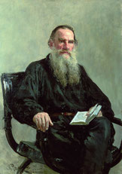

к 190-летию со дня рождения русского писателя

Льва Николаевича Толстого

Библиографический указатель

п. Красногвардейское
2018 г

Нравственность человека
видна в его отношении к слову.
Л. Н. Толстой

Введение
Уважаемые читатели! Вашему вниманию предлагается библиографический указатель посвященный 190 – летию со дня рождения великого русского писателя Л.Н. Толстого. Граф Лев Николаевич Толсто́й — один из наиболее известных русских писателей и мыслителей, один из величайших писателей-романистов мира. Его взгляды и убеждения легли в основу целого религиозно-философского течения, которое называют толстовством. Литературное наследие писателя составило 90 томов художественных и публицистических произведений, дневниковых заметок и писем, а самого его не раз номинировали на Нобелевскую премию по литературе и Нобелевскую премию мира. Участник обороны Севастополя.
В данный указатель включены материалы для подготовки мероприятий, книжных выставок: краткая биография, список произведений автора, известные цитаты.
Данное пособие будет интересно как преподавателям, учащимся, студентам так и широкому кругу пользователей.
Здесь представлены следующие разделы:
- Введение.
- Биография писателя
- Список произведений автора.
- Книжные выставки
- Известные цитаты
- Фотогалерея
Библиографический указатель составлен на основе фонда МБУК «ЦБС» Красногвардейского района РК. Для широкого круга читателей.

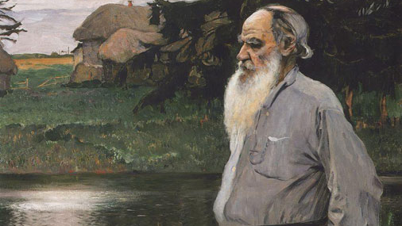Биография писателя
Великий русский писатель, драматург, публицист, граф Лев Николаевич Толстой родился 9 сентября (28 августа по старому стилю) 1828 года в имении Ясная Поляна Крапивенского уезда Тульской губернии (ныне Щекинского района Тульской области) в одном из самых знатных русских дворянских семейств. Он был четвертым ребенком в семье. Детство будущего писателя прошло в Ясной Поляне. Он рано осиротел, потеряв сначала мать, которая умерла, когда мальчику было два года, а затем и отца.
В 1837 году семья переехала из Ясной Поляны в Москву. Опекуншей осиротевших детей стала их тетка, сестра отца Александра Ильинична Остен-Сакен. В 1841 году, после ее смерти, юный Толстой с сестрой и тремя братьями переехал в Казань, где жила другая тетка - Пелагея Ильинична Юшкова, ставшая их опекуншей.
В Казани прошла юность Толстого. В 1844 году он поступил в Казанский университет на отделение восточных языков философского факультета, затем перевелся на юридический факультет, где проучился неполных два года: занятия не вызывали у него интереса и он предавался светским развлечениям. Весной 1847 года, разочарованный в университетском образовании, он подал прошение об увольнении из университета "по расстроенному здоровью и домашним обстоятельствам" и уехал в Ясную Поляну, полученную им в собственность по разделу отцовского наследства.
В Ясной Поляне Толстой занимался самообразованием; пытался переустроить быт крестьян, однако, разочарованный неудачным опытом хозяйствования, осенью 1847 года уехал сначала в Москву, где вел светскую жизнь, а весной 1849 года отправился в Петербург, чтобы держать экзамены в университете на степень кандидата права. Образ его жизни в этот период часто менялся: то он готовился и сдавал экзамены, то страстно отдавался музыке, то намеревался начать чиновную карьеру, определившись осенью1849 года на службу канцелярским служащим в Тульское дворянское депутатское собрание, то мечтал поступить юнкером в конногвардейский полк. Религиозные настроения Толстого в этот период, доходившие до аскетизма, чередовались с кутежами, картами, поездками к цыганам. В семье его считали "самым пустяшным малым", а сделанные тогда долги ему удалось отдать лишь много лет спустя. Однако именно в эти годы у него возникло серьезное желание писать и появились первые незавершенные художественные наброски.
Весной 1851 года, по совету старшего брата Николая, Лев Николаевич поступил на военную службу на Кавказе. Осенью 1851 года он стал юнкером 4-й батареи 20-й артиллерийской бригады, а затем, сдав экзамен на младший офицерский чин, стал офицером.
В 1851-1853 годах Толстой участвовал в военных действиях на Кавказе (сначала в качестве волонтера, затем - артиллеристского офицера), а в 1854 году отправился в Дунайскую армию. Вскоре после начала Крымской войны его, по личной просьбе, переводят в Севастополь.
С ноября 1854 года по август 1855 года участвовал в обороне Севастополя (в осажденном городе он сражался на знаменитом 4 м бастионе). Был награжден орденом Анны и медалями "За защиту Севастополя" и "В память войны 1853-1856 гг.". Не раз его представляли к награде боевым Георгиевским крестом, однако "Георгия" он так и не получил.
Впечатления писателя от Кавказской войны отразились в рассказах "Набег" (1853), "Рубка леса" (1855), "Разжалованный" (1856), в повести "Казаки" (1852 -1863), художественных очерках "Севастополь в декабре" (1855), "Севастополь в мае" (1855) и "Севастополь в августе 1855 года" (1856). Эти очерки, получившие название "Севастопольские рассказы", произвели огромное впечатление на русское общество. На Кавказе была завершена повесть "Детство", которая была опубликована под заглавием "История моего детства" в журнале "Современник" за 1852 год и принесла Толстому большой успех и славу одного из самых талантливых русских писателей. Спустя два года также в "Современнике" появилось продолжение - повесть "Отрочество", а в 1857 году была опубликована повесть "Юность".
В ноябре 1855 года Толстой приехал в Петербург и сразу вошел в кружок "Современника" (Николай Некрасов, Иван Тургенев, Алексей Островский, Иван Гончаров и др.).
Осенью 1856 года Лев Толстой, выйдя в отставку в чине поручика, уехал в Ясную Поляну, а в начале 1857 года уехал за границу. Он побывал во Франции, Италии, Швейцарии, Германии (швейцарские впечатления отражены в рассказе "Люцерн"), осенью вернулся в Москву, затем в Ясную Поляну, где занялся благоустройством школ.
В 1859 году он открыл в Ясной Поляне школу для крестьянских детей, а затем помог открыть более 20 школ в окрестных деревнях. Чтобы направить их деятельность по верному, с его точки зрения, пути, он издавал педагогический журнал "Ясная Поляна" (1862). Толстой написал одиннадцать статей о школе и педагогике ("О народном образовании", "Воспитание и образование", "Об общественной деятельности на поприще народного образования" и др.).
С целью изучить постановку школьного дела в зарубежных странах, писатель в 1860 году вторично отправился за границу.
В мае 1861 года (год отмены крепостного права) он вернулся в Ясную Поляну, где, приняв должность мирового посредника, активно защищал интересы крестьян, решая их споры с помещиками о земле. Вскоре тульское дворянство, недовольное его действиями, потребовало отстранения его от должности и в 1862 году Сенат издал указ об увольнении Толстого. Началось тайное наблюдение за ним со стороны III отделения.
Летом 1862 года, после полицейского обыска, Толстому пришлось закрыть яснополянскую школу и прекратить издание педагогического журнала. Причиной стали подозрения властей в том, что студенты, преподававшие в школе, занимались антиправительственной деятельностью.
В сентябре 1862 года Толстой женился на дочери московского врача Софье Андреевне Берс и сразу после венчания увез жену из Москвы в Ясную Поляну, где полностью отдался семейной жизни и хозяйственным заботам. За 17 лет совместной жизни у них родилось 13 детей.
С осени 1863 по 1869 год Лев Толстой работал над романом "Война и мир".
В начале 1870-х годов писателя вновь увлекла педагогика и он создает "Азбуку" и "Новую азбуку" и составляет "Книгу для чтения", куда включил много своих рассказов.
Весной 1873 году Толстой начал и через четыре года закончил работу над большим романом о современности, назвав его по имени главной героини - "Анна Каренина".
Духовный кризис, пережитый Толстым в конце 1870 - начале 1880 годов, завершился переломом в его мировоззрении. В "Исповеди" (1879-1882) писатель говорит о перевороте в своих взглядах, смысл которого он видел в разрыве с идеологией дворянского класса и переходе на сторону "простого трудового народа".
В начале 1880-х семья Толстых переехала в Москву, чтобы дать образование подраставшим детям. С этого времени зимы Толстой проводил в Москве.
В 1880-х годах появились повести Толстого "Смерть Ивана Ильича" и "Холстомер" ("История лошади"), "Крейцерова соната", рассказ "Дьявол", повесть "Отец Сергий".
В 1882 году он участвует в переписи московского населения, близко знакомится с жизнью обитателей городских трущоб, которую описал в трактате "Так что же нам делать?" (1882-1886).
В опрощении, в уподоблении себя людям из народа Толстой увидел предназначение и долг дворян, интеллигентов - всех, кто входит в привилегированные сословия. В этот период писатель приходит к полному отрицанию своей предшествующей литературной деятельности, занимается физическим трудом, пашет, шьет сапоги, переходит на вегетарианскую пищу.
В 1880-х между Толстым и Софьей Андреевной возникает конфликт из за имущества и доходов от изданий сочинений писателя. 21 мая 1883 года он предоставил жене полную доверенность на ведение всех имущественных дел, спустя два года разделил все свое имущество между женой, сыновьями и дочерьми. Он хотел раздать нуждающимся все свое имущество, но его остановила угроза жены объявить его сумасшедшим и учредить над ним опеку. Софья Андреевна отстаивала интересы и благополучие семьи и детей. Толстой предоставил всем издателям право на свободное издание всех своих сочинений, вышедших после 1881 (этот год Толстой считал годом собственного нравственного перелома). Но Софья Андреевна требовала привилегии для себя на издание собрания сочинений мужа. В отношениях между Толстым и его женой и сыновьями нарастает взаимное отчуждение.
Новое миропонимание писателя отражено также в его статьях "О переписи в Москве", "О голоде", "Что такое искусство?", "Рабство нашего времени", "О Шекспире и драме", "Не могу молчать". В эти и последующие годы Толстой пишет также религиозно философские сочинения: "Критика догматического богословия", "В чем моя вера?", "Соединение, перевод и исследование четырех Евангелий", "Царство божье внутри вас". В них писатель не только показал перемену в своих религиозно нравственных воззрениях, но и подверг критическому пересмотру главные догматы и принципы учения официальной церкви.
Социально религиозные и философские искания привели Толстого к созданию собственной религиозно философской системы (толстовства). Толстой проповедовал в жизни и художественных произведениях необходимость нравственного усовершенствования, всеобщую любовь, непротивление злу насилием, за что подвергался нападкам как со стороны революционно демократических деятелей, так и со стороны церкви. В начале 1900 годов он пишет ряд статей, разоблачающих всю систему государственного управления. Правительство Николая II выносит постановление, по которому Святейший Синод (высшее церковное учреждение России) в феврале 1901 года отлучает Толстого от православной церкви как "еретика".
В 1901 году писатель жил в Крыму, лечился после тяжелой болезни.
В последнее десятилетие жизни он написал повесть "Хаджи Мурат", пьесы "Живой труп", "Власть тьмы", "Плоды просвещения", рассказы "После бала", "За что?", роман "Воскресенье".
В последние годы жизни Толстой оказался в центре интриг и раздоров между "толстовцами", с одной стороны, и женой, которая защищала благополучие своей семьи, детей - с другой.
22 июля 1910 года Толстой составил завещание, в котором предоставлял всем издателям право на издание своих произведений - как написанных после 1881 года, так и более ранних. Новое завещание обострило отношения с женой.
10 ноября (28 октября по старому стилю) 1910 года в пять часов утра Лев Толстой, сопровождаемый лишь личным врачом Душаном Маковицким, тайно от семьи покинул Ясную Поляну. В пути Толстой заболел, у него поднялась температура и он вынужден был сойти с поезда, следовавшего в Ростов-на-Дону. На маленькой железнодорожной станции Астапово Рязано-Уральской железной дороги в домике начальника станции писатель провел последние семь дней своей жизни. Врачи определили воспаление легких.
20 ноября (7 ноября по старому стилю) 1910 года на станции Астапово (ныне станция Лев Толстой) Лев Николаевич Толстой умер. Его похороны в Ясной Поляне стали событием общероссийского масштаба.

Список произведений автора.

1. Толстой, Л.Н. Собрание сочинений [Текст]: в 22т. Т.19 и 20.Письма 1882-1899гг / Л.Н. Толстой. – М.: Худож., лит., 1984.-
679 с.
2. Толстой, Л.Н. Собрание сочинений [Текст]: в 22т. Т.17. Публицистические произведения.1886-1908гг / Л.Н. Толстой. – М.: Худож., лит., 1984.-911 с.
3. Толстой, Л.Н. Собрание сочинений [Текст]: в 22т. Т.16. Публицистические произведения.1855-1886гг / Л.Н. Толстой. – М.: Худож., лит., 1983.-447 с.
4. Толстой, Л.Н. Собрание сочинений [Текст]: в 22т. Т.1. Детство. Отрочество. Юность / Л.Н. Толстой. – М.: Худож., лит., 1978.-422 с.
5. Толстой, Л.Н. Собрание сочинений [Текст]: в 22т. Т.2. Повести и рассказы 1852-1856гг / Л.Н. Толстой. – М.: Худож., лит., 1979.-
422 с.
6. Толстой, Л.Н. Собрание сочинений [Текст]: в 22т. Т.3. Повести и рассказы 1857-1863гг / Л.Н. Толстой. – М.: Худож., лит., 1979.-
478 с.
7. Толстой, Л.Н. Собрание сочинений [Текст]: в 22т. Т.4. Война и мир: роман. Т.1. / Л.Н. Толстой. – М.: Худож., лит., 1979.-
400 с.
8. Толстой, Л.Н. Собрание сочинений [Текст]: в 22т. Т.5. Война и мир: роман. Т.2. / Л.Н. Толстой. – М.: Худож., лит., 1980.-
429 с.
9. Толстой, Л.Н. Собрание сочинений [Текст]: в 22т. Т.6. Война и мир: роман / Л.Н. Толстой. – М.: Худож., лит., 1980.-
447 с.
10. Толстой, Л.Н. Собрание сочинений [Текст]: в 22т. Т.8. Анна Каренина: роман. Ч. 1-4 / Л.Н. Толстой. – М.: Худож., лит., 1981.-
495 с.
11 . Толстой, Л.Н. Собрание сочинений [Текст]: в 22т. Т.9. Анна Каренина: роман / Л.Н. Толстой. – М.: Худож., лит., 1982.-
462 с.
12. Толстой, Л.Н. Собрание сочинений [Текст]: в 22т. Т.10. Повести и рассказы / Л.Н. Толстой. – М.: Худож., лит., 1982.-
543 с.
13. Толстой, Л.Н. Собрание сочинений [Текст]: в 22т. Т.22. Дневники. 1895-1910гг / Л.Н. Толстой. – М.: Худож., лит., 1985.-
559 с.
14. Толстой, Л.Н. Собрание сочинений [Текст]: в 22т. Т.21. Дневники. 1847-1894гг / Л.Н. Толстой. – М.: Худож., лит., 1985.-
575 с.
15. Толстой, Л.Н. Собрание сочинений [Текст]: в 22т. Т.13. Воскресение / Л.Н. Толстой. – М.: Худож., лит., 1983.-
494 с.
16. Толстой, Л.Н. Собрание сочинений [Текст]: в 22т. Т.14. Повести и рассказы / Л.Н. Толстой. – М.: Худож., лит., 1983.-
512 с.
17. Толстой, Л.Н. Собрание сочинений [Текст]: в 22т. Т.15. Статьи об искусстве и литературе / Л.Н. Толстой. – М.: Худож., лит., 1983.-
432 с.
18. Толстой, Л.Н. Собрание сочинений [Текст]: в 10 т. Т.6. Хождение по мукам: Трилогия: Хмурое утро /Л.Н.Толстой. – М.: Худож., лит., 1984.- 466 с.
19. Толстой, Л.Н. Собрание сочинений [Текст]: в 10 т. Т.10. Публицистика: Рассказы Ивана Сударева /Л.Н.Толстой. – М.: Худож., лит., 1986.- 511 с.
20. Толстой, Л.Н. Собрание сочинений [Текст]: в 14 т. Т.7. Война и мир /Л.Н.Толстой. – М.: Худож., лит., 1951.- 378 с.
Отдельные произведения
21. Толстой, Л.Н. Анна Каренина [Текст]:роман в 8-ми ч. /Л.Н.Толстой. – М.: Худож., лит., 1981.- 799 с.
22. Толстой, Л.Н. Анна Каренина [Текст]:роман в 8-ми ч.Ч. 1-4 /Л.Н.Толстой. – Л.: Худож., лит., 1979.- 448 с.- (Классики и современники. Русская классическая литература).
23. Толстой, Л.Н. Анна Каренина [Текст]:роман в 8-ми ч.Ч. 5-8 /Л.Н.Толстой. – Л.: Худож., лит., 1979.- 392 с.- (Классики и современники. Русская классическая литература).
24. Толстой, Л.Н. Анна Каренина [Текст]:роман /Л.Н.Толстой. – М.: Худож., лит., 1976.- 797 с.- (Всемирная библиотека).
25. Толстой, Л.Н. Анна Каренина [Текст]:роман в 8-ми ч /Л.Н.Толстой. – М.: Худож., лит., 1978.
Кн. 1. Части 1-4. М., 1978. – 383 с.
Кн. 2.Части 5-8 М., 1978.-364 с.
26. Толстой, Л.Н. Анна Каренина [Текст]:роман в 8-ми ч.Ч.1-4 /Л.Н.Толстой. – Л.: Худож., лит., 1982.- 446 с.
27. Толстой, Л.Н. Анна Каренина [Текст]:роман в 8-ми ч.Ч.5-8 /Л.Н.Толстой. – Л.: Худож., лит., 1982.- 390 с.
28. Толстой, Л.Н. Военная публицистика [Текст]: /Л.Н.Толстой. – М.: Воениздат, 1984.- 318 с.
29. Толстой, Л.Н. Война и мир [Текст]:роман в 2-х кн. Кн.1.Т.1-2 /Л.Н.Толстой. – М.: Худож., лит., 2011.- 736 с.:ил.
30. Толстой, Л.Н. Война и мир [Текст]:роман в 2-х кн. Кн.2.Т.3-4 /Л.Н.Толстой. – М.: Худож., лит., 2011.- 744 с.:ил.
31. Толстой, Л.Н. Война и мир [Текст]:Роман в 4-х т. Т.1 /Л.Н.Толстой; коммент. Л.Д. Опульской – М.: Просвещение, 1981.- 287 с.- (Школьная библиотека)
32. Толстой, Л.Н. Война и мир [Текст]:роман в 4-х т. Т.2 /Л.Н.Толстой; коммент. Л.Д. Опульской. – М.: Просвещение, 1981.- 302 с.- (Школьная библиотека)
33. Толстой, Л.Н. Война и мир [Текст]:роман в 4-х т. Т.3 /Л.Н.Толстой. – М.: Просвещение, 1981.- 318 с.- (Школьная библиотека)
34. Толстой, Л.Н. Война и мир [Текст]:роман в 4-х т. Т.4 /Л.Н.Толстой. – М.: Просвещение, 1981.- 270 с.- (Школьная библиотека)
35. Толстой, Л.Н. Война и мир [Текст]:роман в 4-х т. Т.1-2 /Л.Н.Толстой; авт. предисл. К.Н. Ломунова. – Х.: Прапор, 1977.- 775 с.- (Школьная библиотека)
36. Толстой, Л.Н. Война и мир [Текст]:роман в 4-х т. Т.3-4 /Л.Н.Толстой; авт. предисл. К.Н. Ломунова. – Х.: Прапор, 1977.- 767 с.- (Школьная библиотека)
37. Толстой, Л.Н. Война и мир [Текст]:роман в 4-х т. Т.1-2 /Л.Н.Толстой. – М.: Худож., лит., 1962.- 768 с.
38. Толстой, Л.Н. Война и мир [Текст]:роман в 4-х т. Т.3-4 /Л.Н.Толстой. – М.: Худож., лит., 1962.- 783 с.
39. Толстой, Л.Н. Война и мир [Текст]:роман Т.1-2 /Л.Н.Толстой. – М.: Худож., лит., 1960.- 759 с.
40. Толстой, Л.Н. Война и мир [Текст]:роман Т.3-4 /Л.Н.Толстой. – М.: Худож., лит., 1960.- 767 с.
41. Толстой, Л.Н. Война и мир [Текст]:роман Т.1-2 /Л.Н.Толстой; вступ. ст., прим. Л.Д. Опульской. – М.: Худож., лит.,1983.- 832 с.
42. Толстой, Л.Н. Война и мир [Текст]:роман Т.3-4 /Л.Н.Толстой; прим. Л.Д. Опульской. – М.: Худож., лит.,1983.- 799 с.
43. Толстой, Л.Н. Война и мир [Текст]:роман Т.1 /Л.Н.Толстой. – М.: Худож., лит., 1968.- 416 с.-(Биб-ка исторического романа)
44. Толстой, Л.Н. Война и мир [Текст]:роман Т.2 /Л.Н.Толстой. – М.: Худож., лит., 1968.- 399 с.-(Биб-ка исторического романа)
45. Толстой, Л.Н. Война и мир [Текст]:роман Т.3 /Л.Н.Толстой. – М.: Худож., лит., 1968.- 421 с.-(Биб-ка исторического романа)
46. Толстой, Л.Н. Война и мир [Текст]:роман Т.4 /Л.Н.Толстой. – М.: Худож., лит., 1968.- 375 с.-(Биб-ка исторического романа)
47. Толстой, Л.Н. Война и мир [Текст]:роман в 2-х т. кн.1. Т.1-2 /Л.Н.Толстой. – М.: Худож., лит., 1978.- 606 с.
48. Толстой, Л.Н. Война и мир [Текст]:роман в 2-х т. кн.2. Т.3-4 /Л.Н.Толстой. – М.: Худож., лит., 1978.- 591 с.
49. Толстой, Л.Н. Война и мир [Текст]:роман Кн.1 /Л.Н.Толстой. – М.: Худож., лит., 1972.- 599 с.
50. Толстой, Л.Н. Война и мир [Текст]:роман Кн.2 /Л.Н.Толстой. – М.: Худож., лит., 1972.- 585 с.
51. Толстой, Л.Н. Война и мир [Текст]:роман Т.1 /Л.Н.Толстой; вступ. ст., Л.Д. Опульской; худож. Д. Шмаринов. – М.: Худож., лит.,1968.- 416 с.: ил. - (Биб-ка исторического романа)
52. Толстой, Л.Н. Война и мир [Текст]:роман Т.2 /Л.Н.Толстой; худож. Д. Шмаринов. – М.: Худож., лит.,1968.- 399 с.: ил. - (Биб-ка исторического романа)
53. Толстой, Л.Н. Война и мир [Текст]:роман Т.3 /Л.Н.Толстой; худож. Д. Шмаринов. – М.: Худож., лит.,1968.- 424 с.: ил. - (Биб-ка исторического романа)
54. Толстой, Л.Н. Война и мир [Текст]:роман Т.4 /Л.Н.Толстой; худож. Д. Шмаринов. – М.: Худож., лит., 1968.- 375 с.: ил. - (Биб-ка исторического романа)
55. Толстой, Л.Н. Воскресение [Текст]:роман /Л.Н.Толстой. – М.: Худож., лит., 1977.-352 с.
56. Толстой, Л.Н. Воскресение [Текст]:роман /Л.Н.Толстой. – М.: Худож., лит., 1978.- 397 с.
57. Толстой, Л.Н. Воскресение [Текст]:роман /Л.Н.Толстой. – К.: Молодь, 1977.- 492 с.
58. Толстой, Л.Н. Воскресение [Текст]:роман /Л.Н.Толстой. – М.: Правда, 1975.- 456 с.
59. Толстой, Л.Н. Воскресение [Текст]:роман /Л.Н.Толстой. – М.: Худож., лит., 1976.- 741 с.
60. Толстой, Л.Н. Воскресение [Текст]:роман /Л.Н.Толстой. – М.: Худож., лит., 1977.- 352 с.
61. Толстой, Л.Н. Воскресение [Текст]:роман /Л.Н.Толстой. – Тула.: Приокское книжное изд-во., 1971.- 400 с.
62. Толстой, Л.Н. Воскресение [Текст]:роман. рассказы /Л.Н.Толстой. – М.: Худож., лит., 1985.- 527 с.
63. Толстой, Л.Н. Воскресение [Текст]:роман. Крейцерова соната. Повесть /Л.Н.Толстой. – Кишинёв.: Катря Молдовеняскэ, 1969.-
522 с.
64. Толстой, Л.Н. Детство [Текст] /Л.Н.Толстой. – М.: Современник, 1983.- 79 с.
65. Толстой, Л.Н. Детство. Отрочество. Юность [Текст] /Л.Н.Толстой. – М.: Наука, 1978.- 152 с.
66. Толстой, Л.Н. Детство. Отрочество. Юность [Текст] /Л.Н.Толстой. – М.: Наука, 1979.- 527 с.
67. Толстой, Л.Н. Детство. Отрочество. Юность [Текст] /Л.Н.Толстой. – М.: Худ. лит, 1980.- 336 с.
68. Толстой, Л.Н. Казаки [Текст]: рассказы /Л.Н.Толстой. – М.: Худ. лит., 1977.- 568 с.
69. Толстой, Л.Н. Казаки [Текст]: повести и рассказы /Л.Н.Толстой. – М.: Худ. лит., 1981.- 350 с.
70. Толстой, Л.Н. Казаки. Хаджи - Мурат [Текст] /Л.Н.Толстой. – М.: Худ. лит., 1981.- 304 с.
71. Толстой, Л.Н. Два гусара [Текст]: рассказы /Л.Н.Толстой. – М.: Современник, 1982.- 95 с.
72. Толстой, Л.Н. Кавказский пленник [Текст]: быль /Л.Н.Толстой. – М.: Сов. Россия, 1984.- 40 с.
73. Толстой, Л.Н. Круг чтения: Избранные, собранные и расположенные на каждый день Л. Толстым мысли многих писателей об истине, жизни и поведении [Текст]: Т.1 /Л.Н.Толстой. – М.: Политиздат, 1991.- 478 с.
74. Толстой, Л.Н. Круг чтения: Избранные, собранные и расположенные на каждый день Л. Толстым мысли многих писателей об истине, жизни и поведении [Текст]: Т.2 /Л.Н.Толстой. – М.: Политиздат, 1991.- 399 с.
75. Толстой, Л.Н. Плоды просвещения: Живой труп [Текст] /Л.Н.Толстой. – К.: Мистецтво, 1982.- 190 с.
76. Толстой, Л.Н. Повести [Текст] /Л.Н.Толстой. – М.: Правда, 1983.- 431 с.
77. Толстой, Л.Н. Повести и рассказы [Текст] /Л.Н.Толстой. – М.: Дет. лит, 1972.- 383 с.
78. Толстой, Л.Н. Повести и рассказы [Текст] /Л.Н.Толстой. – М.: Худ., лит., 1975.- 416 с.
79 . Толстой, Л.Н. Рассказы [Текст] /Л.Н.Толстой. – Л.: Худ., лит., 1981.- 352 с.
80. Толстой, Л.Н. Повести и рассказы [Текст] /Л.Н.Толстой; Коммент. Н.К. Гея. – М.: Сов., Россия, 1982.- 368 с.
81. Толстой, Л.Н. Повести [Текст] /Л.Н.Толстой. – М.: Сов., Россия, 1983.- 222 с.
82. Толстой, Л.Н. Повести и рассказы [Текст] : повести и рассказы 1855 – 1863, в 2-х т. Т.1 /Л.Н.Толстой. – М.: Худож., лит, 1982.-
470 с.
83. Толстой, Л.Н. Повести и рассказы [Текст] : повести и рассказы 1872 – 1906, в 2-х т. Т.2 /Л.Н.Толстой. – М.: Худож., лит, 1978.-
493 с.
84. Толстой, Л.Н. Повести и рассказы [Текст] /Л.Н.Толстой. – М.: Дет., лит, 1975.- 493 с.
85. Толстой, Л.Н. Рассказы [Текст] /Л.Н.Толстой; предисл. Е. Купреяновой. – Л.: Худ., лит., 1983.- 316 с.: ил. – (Б-ка юношества)
86. Толстой, Л.Н. Севастопольские рассказы [Текст] /Л.Н.Толстой. – М.: Дет. лит., 1971.- 127 с.
87. Толстой, Л.Н. Севастопольские рассказы [Текст] /Л.Н.Толстой. – Симферополь.: Таврия, 1973.- 126 с.
88. Толстой, Л.Н. Севастопольские рассказы [Текст] /Л.Н.Толстой. – Симферополь.: Таврия, 1982.- 183 с.
89. Толстой, Л.Н. Севастопольские рассказы [Текст] : рассказы и повести /Л.Н.Толстой. – Минск.: Юнацтва, 1990.- 434 с.
90. Толстой, Л.Н. Севастопольские рассказы [Текст] /Л.Н.Толстой. – М.: МПК, 2015.- 480 с. – (русская классика – детям Крыма)
91. Толстой, Л.Н. Утро помещика [Текст]: Повести /Л.Н.Толстой; авт. предисл., коммент. И.Н. Сухих. – Харьков: Белгород: клуб «Семейного досуга», 2012. – 416 с. – (Великие шедевры мировой классики )
92. Толстой, Л.Н. Хаджи – Мурат [Текст]: Повести /Л.Н.Толстой. – М.: Худ., лит, 1976. – 318 с.

Книжные выставки
к 190-летию великого русского писателя Л.Н. Толстого

- «Лев Толстой. Искусство. Время»
- «Толстой Лев Николаевич. Граф, русский писатель»
- «Когда в литературе есть Толстой…»
- «Толстой — непревзойденный русский прозаик»
- «Несравненный художник жизни»
- «Жизнь наша есть не что иное, как стремление к добру»
- «Великий романист»
- «Зеркало русской души»
- «Когда в мире есть Толстой»
- «Толстой всегда современник»
- «Ищите мудрость в книгах Л.Н. Толстого»
- «Мир Толстого»
- «Я вновь открываю Л. Толстого»
- «Титан духа»
- «Крым и Л.Н. Толстой»
- «Лев Толстой и современная литература»
- «Лев Толстой – имя на все времена»
- «Великие истины - самые простые»
- «Несравненный художник жизни»
- «Лев Толстой и Севастополь»
- «Великий сын России»
- «Вам, мой дар ценившим…»
- « Когда в мире есть Лев Толстой»
- «Образы вечного»
- «Великий дар на многие года»

Известные цитаты

О знании
Лучше знать немного истинно хорошего и нужного, чем очень много посредственного и ненужного.
«Круг чтения»
Знание только тогда знание, когда оно приобретено усилиями своей мысли, а не памятью.
Круг чтения»
Мысль только тогда движет жизнью, когда она добыта своим умом или хотя отвечает на вопрос, возникший уже в душе. Мысль же чужая, воспринятая умом и памятью, не влияет на жизнь и уживается с противными ей поступками.
«Круг чтения»
Ученый — тот, кто много знает из книг; образованный — тот, кто усвоил себе все самые распространенные в его время знания и приемы; просвещенный — тот, кто понимает смысл своей жизни.
«Круг чтения»

О цели жизни
Я был бы несчастливейшим из людей, ежели бы я не нашел цели для моей жизни – цели общей и полезной…
Дневник. 17 апреля 1847

Чтоб жить честно, надо рваться, путаться, биться, бросать, и вечно бороться и лишаться. А спокойствие – душевная подлость.
Письмо А.А. Толстой. Октябрь 1857

Я был одинок и несчастлив, живя на Кавказе. Я стал думать так, как только раз в жизни люди имеют силу думать…Это было и мучительное и хорошее время. Никогда, ни прежде, ни после я не доходил до такой высоты мысли… И все, что я нашел тогда, навсегда останется моим убеждением… Я нашел простую, старую вещь, я нашел, что есть бессмертие, что есть любовь и что жить надо для другого, для того, чтобы быть счастливым вечно…
Письмо А.А. Толстой. Апрель-май 1859

Со мной случился переворот, который давно готовился во мне и задатки которого всегда были во мне. Со мной случилось то, что жизнь нашего круга — богатых, ученых, не только опротивела мне, но потеряла всякий смысл. Я отрекся от жизни нашего круга.
«Исповедь». 1879

Каждый человек – алмаз, который может очистить и не очистить себя, в той мере, в которой он очищен, через него светит вечный свет, стало быть, дело человека не стараться светить, но стараться очищать себя.
Записная книжка. 13 марта 1890

Если нет сил гореть и разливать свет, то хоть не засти его.
«Круг чтения»
Вообрази себе, что цель жизни — твое счастие, — и жизнь жестокая бессмыслица. Признай то, что говорит тебе и мудрость людская, и твой разум, и твое сердце: что жизнь есть служение тому, кто послал тебя в мир, и жизнь становится постоянной радостью.
«Круг чтения»

Счастливые периоды моей жизни были только те, когда я всю жизнь отдавал на служение людям. Это были: школы, посредничество, голодающие и религиозная помощь.
Дневник. 8 апреля 1901

…деятельность нравственная… составляет высшее призвание человека…
«О том, что называют искусством». 1896

О слове
Один человек крикнет в наполненном народом здании: "Горим!" — и толпа бросается, и убиваются десятки, сотни людей.
Таков явный вред, производимый словом. Но вред этот не менее велик и тогда, когда мы не видим людей, пострадавших от нашего слова.
Круг чтения»

О воспитании и образовании
Основа воспитания — установление отношения к началу всего и вытекающего из этого отношения руководства поведения.
«Круг чтения»
Для того чтобы воспитать человека, годного для будущего, надо воспитывать его, имея в виду вполне совершенного Человека, — только тогда воспитанник будет достойным членом того поколения, в котором ему придется жить.
Круг чтения»
Я хочу образования для народа только для того, чтобы спасти тех тонущих там Пушкиных, Остроградских, Филаретов, Ломоносовых. А они кишат в каждой школе.
Письмо к А.А. Толстой. 15–30 декабря 1874

И воспитание, и образование нераздельны. Нельзя воспитывать, не передавая знания, всякое же знание действует воспитательно.
«О воспитании»

Первое и главное знание, которое свойственно прежде всего преподавать детям и учащимся взрослым, – это ответ на вечные и неизбежные вопросы, возникающие в душе каждого приходящего к сознанию человека. Первый: что я такое и каково мое отношение к бесконечному миру? И второй, вытекающий из первого: как мне жить, что считать всегда, при всех возможных условиях, хорошим, и что всегда, при всех возможных условиях, дурным?
«О воспитании»
Если учитель имеет только любовь к делу, — он будет хороший учитель. Если учитель имеет только любовь к ученику, как отец, мать, — он будет лучше того учителя, который прочел все книги, но не имеет любви ни к делу, ни к ученикам.
Если учитель соединяет в себе любовь к делу и к ученикам, он — совершенный учитель.
«Азбука. Общие замечания для учителя»
…воспитание представляется сложным и трудным делом только до тех пор, пока мы хотим, не воспитывая себя, воспитывать своих детей или кого бы то ни было. Если же поймем, что воспитывать других мы можем только через себя, воспитывая себя, то упраздняется вопрос о воспитании и остается один вопрос жизни: как надо самому жить? Я не знаю ни одного действия воспитания детей, которое не включало бы и воспитания себя.
Письмо к Ф. А. Желтову. 18 декабря 1895
О человеке
Люди как реки: вода во всех одинакая и везде одна и та же, но каждая река бывает то узкая, то быстрая, то широкая, то тихая. Так и люди. Каждый человек носит в себе зачатки всех свойств людских и иногда проявляет одни, иногда другие и бывает часто совсем непохож на себя, оставаясь одним и самим собою.
«Воскресение»
Вся моя мысль в том, что ежели люди порочные связаны между собой и составляют силу, то людям честным надо сделать только то же самое.
«Война и мир». Эпилог. 1863–1868
О войне
«Неужели тесно жить людям на этом прекрасном свете, под этим неизмеримым звездным небом? Неужели может среди этой обаятельной природы удержаться в душе человека чувство злобы, мщения или страсти истребления себе подобных?»
«Набег», 1853

«…война… противное человеческому разуму и всей человеческой природе событие».
«Война и мир», 1863–1868 гг.

«Ведь совершенно очевидно, что если мы будем продолжать жить так же, как теперь, руководясь как в частной жизни, так и в жизни отдельных государств одним желанием блага себе и своему государству, и будем, как теперь, обеспечивать это благо насилием, то, неизбежно увеличивая средства насилия друг против друга и государства против государства, мы, во-первых, будем всё больше и больше разоряться, перенося большую часть своей производительности на вооружение; во-вторых, убивая в войнах друг против друга физически лучших людей, будем всё более и более вырождаться и нравственно падать и развращаться».
«Одумайтесь!» 1904.

«Я хочу, чтобы любовь к миру перестала быть робким стремлением народов, приходящих в ужас при виде бедствий войны, а чтоб она стала непоколебимым требованием честной совести».
Интервью французскому журналисту
Ж. А. Бурдону (газета «Фигаро»).
Ясная Поляна. 2/15 марта 1904

Мы собрались здесь для того, чтобы бороться против войны…надеемся победить эту огромную силу всех правительств, имеющих в своем распоряжении миллиарды денег и миллионы войск…в наших руках только одно, но зато могущественнейшее средство в мире – истина
Доклад, подготовленный для Конгресса мира в Стокгольме
Для меня безумие, преступность войны, особенно в последнее время, когда я писал и потому много думал о войне, так ясны, что кроме этого безумия и преступности ничего не могу в ней видеть.
Письмо к Л.Л. Толстому. 15 апреля 1904
Война такое несправедливое и дурное дело, что те, которые воюют, стараются заглушить в себе голос совести.
Дневник. 6 января 1853

О цивилизации
То, что называют цивилизацией, есть рост человечества. Рост необходим, нельзя про него говорить, хорошо ли это или дурно. Это есть, в нем – жизнь. Как рост дерева. Но сук или силы жизни, растущие в суку, неправы, вредны, если они поглощают всю силу роста. Это с нашей лжецивилизацией.
Дневник. 6 июля 1905

Об искусстве и творчестве
Поэзия есть огонь, загорающийся в душе человека. Огонь этот жжет, греет и освещает. Настоящий поэт сам невольно и с страданием горит и жжет других. И в этом все дело.
Записная книжка. 28 октября 1870

Искусство – одно из средств различения доброго от злого, одно из средств узнавания хорошего.
Дневник. 20 октября 1896
Чтобы произведение было хорошо, надо любить в нем главную, основную мысль. Так, в «Анне Карениной» я любил мысль семейную…Запись в Дневнике С.А. Толстой. 3 марта 1877

Главная цель искусства… та, чтобы проявить, высказать правду о душе человека… Искусство есть микроскоп, который наводит художник на тайны своей души и показывает эти общие всем тайны людям.
Дневник. 17 июня 1896

Ясная Поляна, Москва
Без своей Ясной Поляны я трудно могу представить себе Россию и мое отношение к ней. Без Ясной Поляны я, может быть, яснее увижу общие законы, необходимые для моего отечества, но я не буду до пристрастия любить его.
«Лето в деревне». 1858
…главная тайна о том, как сделать, чтобы все люди не знали никаких несчастий, никогда не ссорились и не сердились, а были бы постоянно счастливы, эта тайна была, как он нам говорил, написана им на зеленой палочке, и палочка эта зарыта у дороги, на краю оврага старого Заказа, в том месте, в котором я … просил в память Николеньки закопать меня… И как я тогда верил, что есть та зеленая палочка, на которой написано то, что должно уничтожить все зло в людях и дать им великое благо, так я верю и теперь, что есть эта истина и что будет она открыта людям и даст им то, что она обещает.
«Воспоминания». 1906
Помню, что мне досталось въезжать в Москву в коляске с отцом. Был хороший день, и я помню свое восхищение при виде московских церквей и домов, восхищение, вызванное тем тоном гордости, с которым отец показывал мне Москву.
«Воспоминания». 1906

Какое великое зрелище представляет Кремль! Иван Великий стоит как исполин посреди других соборов и церквей... Белые каменные стены видели стыд и поражение непобедимых полков наполеоновых; у этих стен взошла заря освобождения России от наполеоновского ига, а за несколько столетий в этих же стенах положено было начало освобождения России от власти поляков во времена Самозванца; а какое прекрасное впечатление производит эта тихая река Москва! Она видела, как быв еще селом, никем не занимаемая, потом возвеличивалась. Сделавшись городом, видела ее все несчастия и славу и наконец, дождалась до ее величия. Теперь эта бывшая деревенька … сделалась величайшим и многолюднейшим городом Европы.
Ученическое сочинение. 1837

О природе
Смотрел, подходя к Овсянникову, на прелестный солнечный закат. В нагроможденных облаках просвет, и там, как красный неправильный угол, солнце. Всё это над лесом, рожью. Радостно. И подумал: Нет, этот мир не шутка, не юдоль испытания только и перехода в мир лучший, вечный, а это один из вечных миров, который прекрасен, радостен и который мы не только можем, но должны сделать прекраснее и радостнее для живущих с нами и для тех, кто после нас будет жить в нем.
Дневник. 14 июня 1894

Самая чистая радость, радость природы.
Письмо к С. А. Толстой. 6 мая 1898

…друг — хорошо; но он умрет, он уйдет как-нибудь, не поспеешь как-нибудь за ним; а природа, на которой женился посредством купчей крепости или от которой родился по наследству, еще лучше. Своя собственная природа. И холодная она, и неразговорчивая, и важная, и требовательная, но зато это уж такой друг, которого не потеряешь до смерти, а и умрешь, всё в нее же уйдешь.
Письмо к А. А. Фету. 12 мая 1861

Теперь лето и прелестное лето, и я, как обыкновенно, ошалеваю от радости плотской жизни и забываю свою работу. Нынешний год долго я боролся, но красота мира победила меня. И я радуюсь жизнью и больше почти ничего не делаю.
Письмо к А. А. Фету. 8 июля 1880

Природа входит в человека и дыханием, и пищей, так что человек не может не чувствовать себя частью ее и ее частью себя.
Дневник. 2 января 1899
Дело жизни, назначение ее радость. Радуйся на небо, на солнце. На звезды, на траву, на деревья, на животных, на людей. Нарушается эта радость, значит. Ты ошибся где-нибудь — ищи эту ошибку и исправляй. Нарушается эта радость чаще всего корыстию, честолюбием… Будьте как дети – радуйтесь всегда.
Дневник. 15 сентября 1889

Утром опять игра света и тени от больших, густо одевшихся берез прешпекта по высокой уж, темно-зеленой траве, и незабудки, и глухая крапива, и всё – главное, маханье берез прешпекта такое же, как было, когда я 60 лет тому назад в первый раз заметил и полюбил красоту эту.
Письмо к С. А. Толстой. 3 мая 1897

…люди живут, как живет природа: умирают, родятся, совокупляются, опять родятся, дерутся, пьют, едят, радуются и опять умирают, и никаких условий, исключая тех неизменных, которые положила природа солнцу, траве, зверю, дереву. Других законов у них нет...
«Казаки». 1863

Счастье — это быть с природой, видеть ее, говорить с ней.
«Казаки». 1863

О любви, браке, семье
Любить — значит жить жизнью того, кого любишь.
«Круг чтения»
Любовь уничтожает смерть и превращает ее в пустой призрак; она же обращает жизнь из бессмыслицы в нечто осмысленное и из несчастия делает счастие.
«Круг чтения»
Если сколько голов, столько умов, то и сколько сердец, столько родов любви.
«Анна Каренина»
Истинное и прочное соединение мужчины и женщины — только в духовном общении. Половое общение без духовного — источник страдания для обоих супругов.
«Круг чтения»

Кроме смерти, нет ни одного столь значительного, резкого, всё изменяющего и безвозвратного поступка, как брак.
Из письма к М. Л. Оболенской. 18 декабря 1896 г.

Жениться надо всегда так же, как мы умираем, т. е. только тогда, когда невозможно иначе.
Из письма к М. А. Сопоцько. 24 августа 1893 г.
О писателях
Многому я учусь у Пушкина, он мой отец, и у него надо учиться.
С. А. Толстая. Дневники. 1873 г.

Читал и Герцена «С того берега» и тоже восхищался. Следовало бы написать о нем, чтобы люди нашего времени понимали его. Наша интеллигенция так опустилась, что уже не в силах понять его. Он уже ожидает своих читателей впереди. И далеко над головами теперешней толпы передает свои мысли тем, которые будут в состоянии понять их.
Дневник. 12 октября 1905 г.

Чехов был у нас, и он понравился мне. Он очень даровит, и сердце у него, должно быть, доброе, но до сих пор нет у него своей определенной точки зрения.
Письмо к Л. Л. Толстому. 4 сентября 1895 г.

Очень много благодарен Вам за столь любопытное и прекрасное исследование о Сильвестре. Судя по нем, я догадываюсь, какие сокровища — подобных которым не имеет ни один народ — таятся в нашей древней литературе. И как верно чутье народа, тянущее его к древнерусскому и отталкивающее его от нового.
Письмо к архимандриту Леониду (Кавелину). 16…20 марта 1875 г.

О молчании, многословии и злословье
Люди учатся, как говорить, а главная наука — как и когда молчать.
«Путь жизни»

Говори только о том, что для тебя ясно, иначе молчи.
«На каждый день»

Если один раз пожалеешь, что не сказал, то сто раз пожалеешь о том, что не смолчал.
«Круг чтения»

Правда, что там, где есть золото, есть и много песку; но это никак не может быть поводом к тому, чтобы говорить много глупостей для того, чтобы сказать что-нибудь умное.
«Что такое искусство?»

Больше всех говорит тот, кому нечего сказать.
«Круг чтения»

Часто молчание лучший из ответов.
«Путь жизни»

Злословие так нравится людям, что очень трудно удержаться от того, чтобы не сделать приятное своим собеседникам: не осудить человека.
10 МУДРЫХ МЫСЛЕЙ ЛЬВА ТОЛСТОГО

*Мудрый человек требует всего только от себя, ничтожный же человек требует всего от других
* Самая лучшая в мире поддержка — любимые руки родного человека
* Люди учатся, как говорить, а главная наука — как и когда молчать
* Все строят планы, и никто не знает, доживет ли до вечера
* Не красота вызывает любовь, а любовь заставляет нас видеть красоту
* Счастлив тот, кто счастлив у себя дома!
* Человек должен быть всегда счастливым, если счастье кончается, смотри, в чём ошибся
* Всё приходит для того, кто умеет ждать!
* Счастье не в том, чтобы делать всегда, что хочешь, а в том, чтобы всегда хотеть того, что делаешь
* Кто все поймет, тот все и простит

Фотогалерея

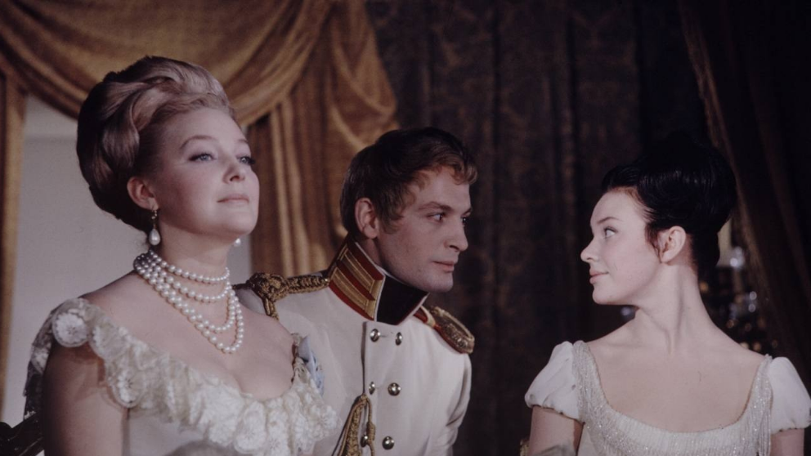

«ВОЙНА И МИР» Оскароносная киноэпопея в четырех частях
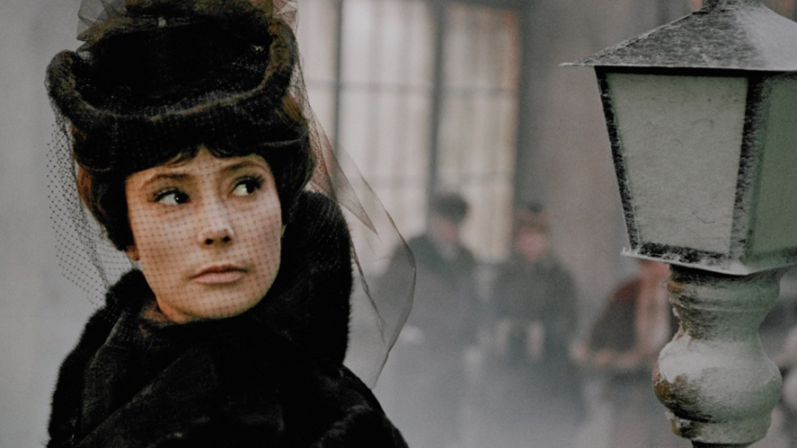

«АННА КАРЕНИНА» Фильм, который посмотрели более 40 миллионов человек
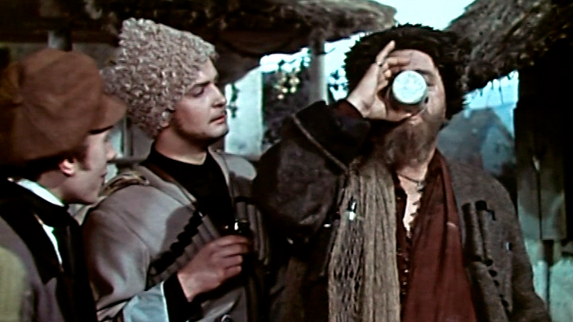

«КАЗАКИ» Номинант Каннского кинофестиваля
https://www.culture.ru
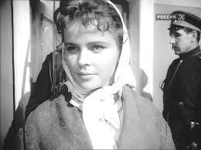
«Воскресение»
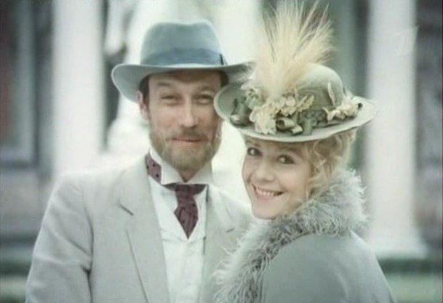
«Крейцерова соната»
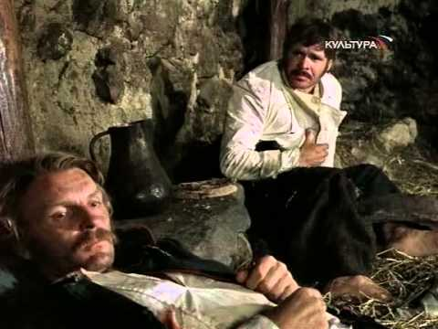 «Кавказский пленник»

Содержание

- Введение

- Биография писателя

- Список произведений автора

- Книжные выставки

- Известные цитаты

- Фотогалерея

Лев Толстой – это целый мир [Текст]: библиографическое пособие /сост. Е. Кубаткина; ред. Кадурина, О., Еремеева,О. - МБУК «ЦБС» Красногвардейского района РК. – Красногвардейское, 2018. – 28 с.

Адрес:
297000
п. Красногвардейское,
ул. Энгельса, 21
e-mail: biblioteka.77mail.ru
сайт: biblioteka123.ulcraft.com/o_nas
телефон: 2 – 48 - 34
Приглашаем Вас каждый день
с 8.00 до 17.00
( кроме воскресенья)
Последний день месяца -
санитарный

Составил библиограф: Кубаткина,Е.
Ред., зав обслуживания: Кадурина, О.
Работник чит. зала: Еремеева,О.

